Экскурсия в кафе «РАДУГА»

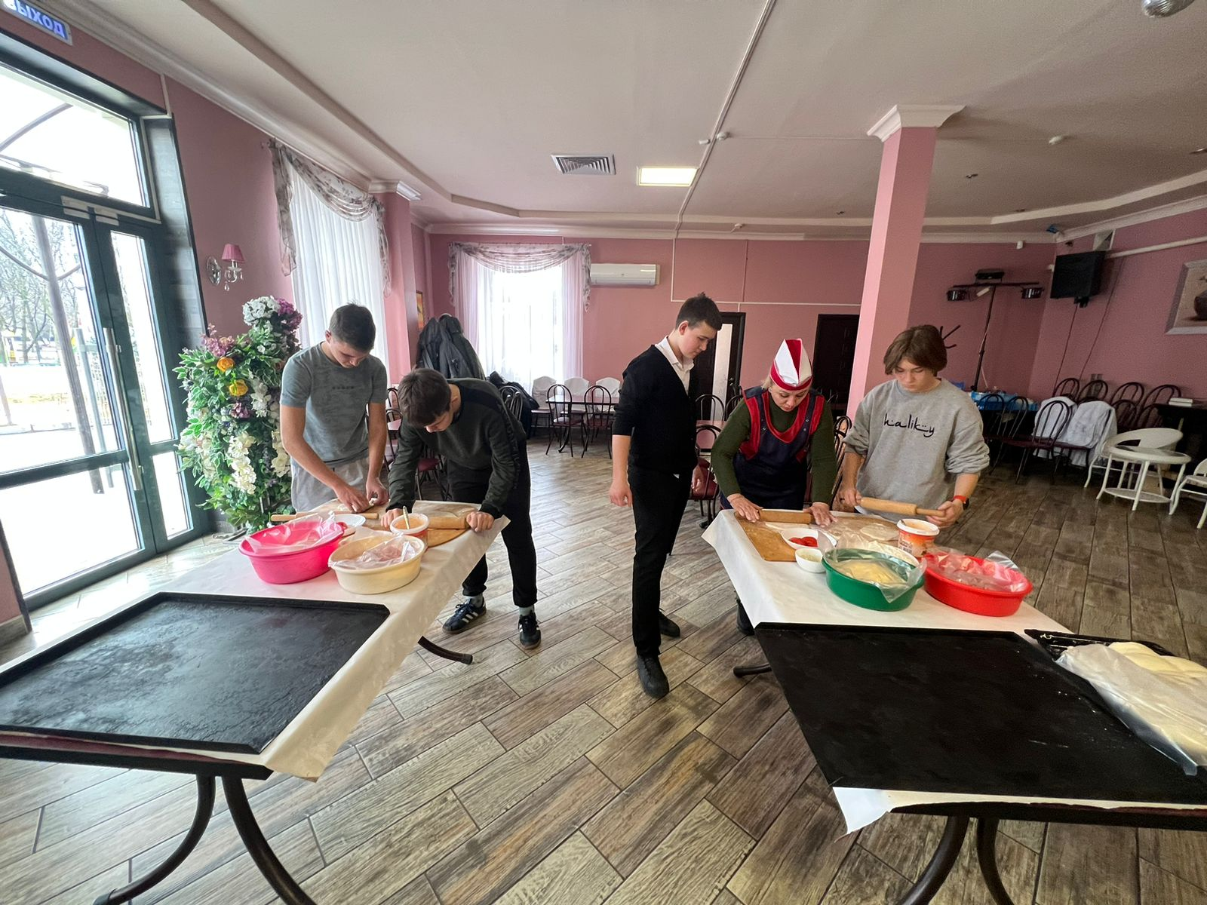

Организована и проведена экскурсия в кафе «Радуга» 30 января 2023 года для учащихся 9 класса «Б», в количестве 21 человека, с целью популяризации и значимости профессии «Повар» в современном мире профессий.

